  
**ĐỒ ÁN CHUYÊN MÔN**

**HỌC PHẦN: MOCK PROJECT 3**

***ĐỀ TÀI***

**THIẾT KẾ WEBSITE Tiệm Bánh JAVA**

|  |  |  |
| --- | --- | --- |
| **Sinh viên thực hiện** | **Lớp** | **Khoá** |
| QUÁCH NGỌC ĐỨC | K21CNT1 | K21 |
| NGUYỄN NGỌC VIỆT | K21CNT1 | K21 |

**Trường:** Đại học Nguyễn Trãi

**Nhóm:** 4

**Giảng viên hướng dẫn:** Trịnh Văn Chung

Năm 2024

**MỤC LỤC**

**CHƯƠNG 1: TỔNG QUAN ĐỀ TÀI** 3

1.1. Khảo sát và xác định yêu cầu của hệ thống 3

Tổng quan về ngôn ngữ lập trình phía máy chủ 4

**CHƯƠNG 2: PHÂN TÍCH VÀ THIẾT KẾ** 5

2.1. Phân tích hệ thống 5

2.2. Biểu đồ thực thể quan hệ 10

2.3. Mô tả cơ sở dữ liệu 11

2.4. Sitemap (Sơ đồ cấu trúc site) 14

**CHƯƠNG 3: THIẾT KẾ HỆ THỐNG** 16

3.1. Người dùng của hệ thống 16

3.2. Chức năng của hệ thống 16

**CHƯƠNG 4: KẾT LUẬN VÀ HƯỚNG PHÁT TRIỂN** 22

4.1. Kết luận 22

4.3 Phân công công việc. 23

**TÀI LIỆU THAM KHẢO** 25

# 

# **CHƯƠNG 1: TỔNG QUAN ĐỀ TÀI**

## Khảo sát và xác định yêu cầu của hệ thống

### *Đặt vấn đề*

Ngày nay công nghệ thông tin đã có những bước tiến phát triển mạnh mẽ về cả chiều sâu và chiều rộng. Máy tính điện tử giờ đây không còn là thứ quý hiếm mà đang ngày càng trở thành một công cụ làm việc và giải trí của con người. Những năm gần đây, việc cập nhật các thông tin cũng như thực hiện các giao dịch qua mạng intemet ngày càng trở nên phổ biến. Và một loại hình kinh doanh qua hiện nay khá phổ biến đó là buôn bán qua mạng.

Hình thức kinh doanh này mang lại rất nhiều lợi ích cho người tiêu dùng cũng như nhà cung cấp. Phần lớn khách hàng có nhu cầu mua hàng thì phải đến các cửa hàng, siêu thị hay các trung tâm thương mại để lựa chọn những mặt hàng hợp với nhu cầu của mình. Công việc này tốn kém nhiều thời gian và chi phí đi lại cho người tiêu dùng, đôi khi khách hàng còn mua phải hàng kém chất lượng. Tất cả những bất cập đó sẽ được loại bỏ với sự ra đời của website bán hàng qua mạng. Khi khách hàng có nhu cầu mua hàng, dù ở nhà hay công sở hay bất cứ nơi đâu có mạng internet, khách hàng chỉ cần truy cập vào những trang web bán hàng qua mạng là có thể tìm kiếm được những mặt hàng mà minh muốn mua, khách hàng có thể thực hiện các thủ tục được hướng dẫn trên trang web là có thể mua được hàng, nhân viên của công ty đó sẽ giao hàng đến tận nơi cho khách hàng.

Ngoài những lợi ích mà Internet mang lại cho người tiêu dùng nó còn giúp cho nhà cung cấp phát triển rất nhiều trong việc mở rộng thị trường, giúp thương hiệu của công ty được nhiều người biết đến từ đó giảm được rất nhiều chi phí quảng cáo cho sản phẩm và rất thuận tiện trong việc quản lý sản phẩm và chăm sóc khách hàng theo đúng phương trâm đặt ra. Để tiếp cận và góp phần đẩy mạnh sự phát triển của thương mại điện tử ở nước ta, chúng tôi đã tìm hiểu và xây dựng “website bán bánh” qua mạng.

### *Mô tả hệ thống*

Hệ thống bán bánh có quy trình như sau: Người dùng xem và thêm sản phẩm vào giỏ hàng. Sau khi người dùng đặt hàng hệ thống sẽ gửi yêu cầu về cho quản trị viên, quản trị viên sẽ xác nhận yêu cầu và lấy hàng từ kho. Sau đó sẽ pha chế và gửi hàng cho người dùng.

Đối với người dùng chưa đăng nhập tài khoản, khi đặt hàng hệ thông sẽ yêu cầu đăng ký hoặc đăng nhập tài khoản để được đặt hàng.

### *Yêu cầu về chức năng của hệ thống*

**Đối với người dùng:**

* Đăng nhập.
* Đăng ký.
* Quản lý thông tin cá nhân.

**Đối với quản trị viên:**

* Quản lý tài khoản.
* Quản lý sản phẩm.
* Quản lý đơn hàng.
* Thêm sản phẩm vào giỏ hàng.
* Quản lý thông tin cá nhân.
* Quản lý danh mục

## Tổng quan về ngôn ngữ lập trình phía máy chủ

### *Giới thiệu về Spring Boot*

Spring Boot là một framework được xây dựng trên nền tảng Spring Framework, giúp đơn giản hóa quá trình phát triển ứng dụng Java. Với Spring Boot, bạn có thể dễ dàng tạo các ứng dụng độc lập, có thể chạy ngay lập tức mà không cần cấu hình quá nhiều. Nó cung cấp một bộ công cụ phong phú để hỗ trợ việc phát triển và triển khai ứng dụng nhanh chóng.

### *Giới thiệu về ngôn ngữ lập trình Java*

Java là một trong những ngôn ngữ lập trình hướng đối tượng. Nó được sử dụng trong phát triển phần mềm, trang web, game hay ứng dụng trên các thiết bị di động.

Java được khởi đầu bởi James Gosling và bạn đồng nghiệp ở Sun MicroSystem năm 1991. Ban đầu Java được tạo ra nhằm mục đích viết phần mềm cho các sản phẩm gia dụng, và có tên là Oak.

Java được phát hành năm 1994, đến năm 2010 được Oracle mua lại từ Sun MicroSystem.

Java được tạo ra với tiêu chí “Viết (code) một lần, thực thi khắp nơi” (Write Once, Run Anywhere  – WORA). Chương trình phần mềm viết bằng Java có thể chạy trên mọi nền tảng (platform) khác nhau thông qua một môi trường thực thi với điều kiện có môi trường thực thi thích hợp hỗ trợ nền tảng đó.

### *Giới thiệu về PostgreSQL*

PostgreSQL là một hệ quản trị cơ sở dữ liệu quan hệ (Relational Database Management System - RDBMS) mã nguồn mở mạnh mẽ, sử dụng ngôn ngữ truy vấn SQL để tương tác với cơ sở dữ liệu. PostgreSQL được biết đến với khả năng mở rộng và độ tin cậy cao, hỗ trợ các kiểu dữ liệu phong phú và các tính năng tiên tiến như khóa ngoại, trigger, và stored procedure. Nó cũng tích hợp tốt với các ứng dụng khác và có thể xử lý lượng dữ liệu rất lớn. PostgreSQL thường được sử dụng cùng với Spring Boot để xây dựng các ứng dụng web và dịch vụ API mạnh mẽ, hiệu quả.

# **CHƯƠNG 2: PHÂN TÍCH VÀ THIẾT KẾ**

## Phân tích hệ thống

### *2.1.1. Biểu đồ phân cấp chức năng*

Ngày nay công nghệ thông tin đã có những bước tiến phát triển mạnh mẽ về cả chiều sâu và chiều rộng. Máy tính điện tử giờ đây không còn là thứ quý hiếm mà đang ngày càng trở thành một công cụ làm việc và giải trí của con người. Những năm gần đây, việc cập nhật các thông tin cũng như thực hiện các giao dịch qua mạng intemet ngày càng trở nên phổ biến. Và một loại hình kinh doanh qua hiện nay khá phổ biến đó là buôn bán qua mạng. 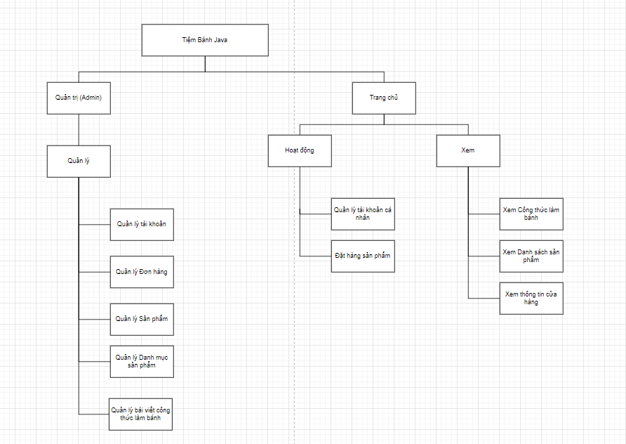

***Hình 2.1: Biểu đồ phân cấp chức năng***

### *2.1.2. Biểu đồ use case*

#### 2.1.2.1. Biểu đồ use case tổng quát

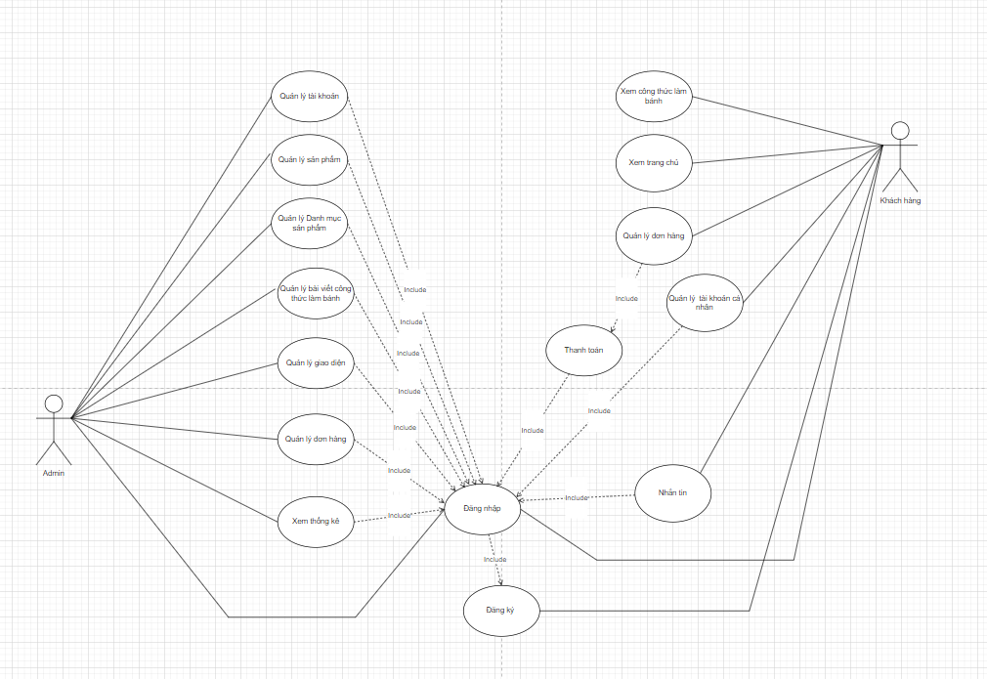

Hình 2.2: Biều đồ use case tổng quát

#### 2.1.2.2. Biểu đồ use case quản lý tài khoản

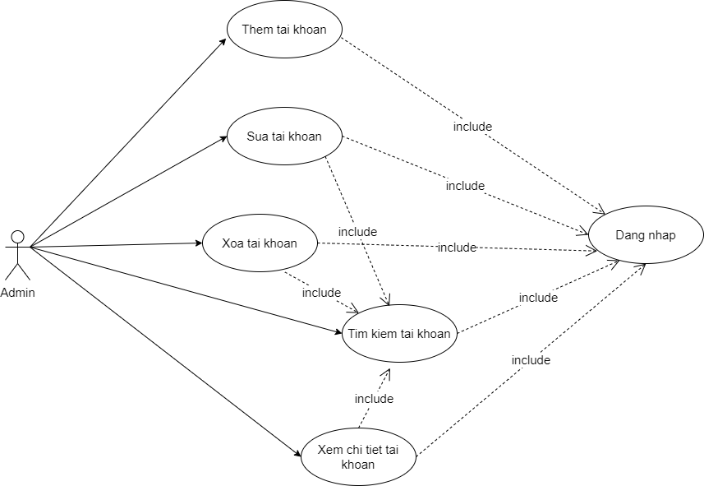

Hình 2.3: Biều đồ use case quản lý tài khoản

#### 2.1.2.3. Biểu đồ use case quản lý sản phẩm

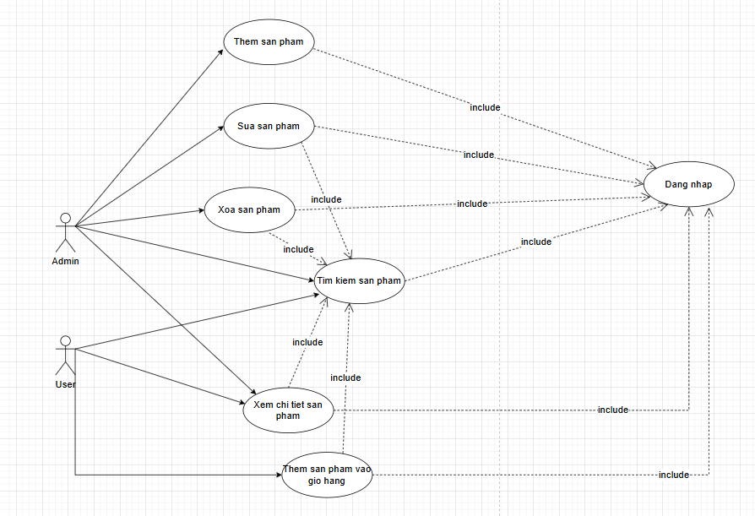

Hình 2.4: Biều đồ use case quản lý sản phẩm

#### 2.1.2.4. Biểu đồ use case quản lý đơn hàng

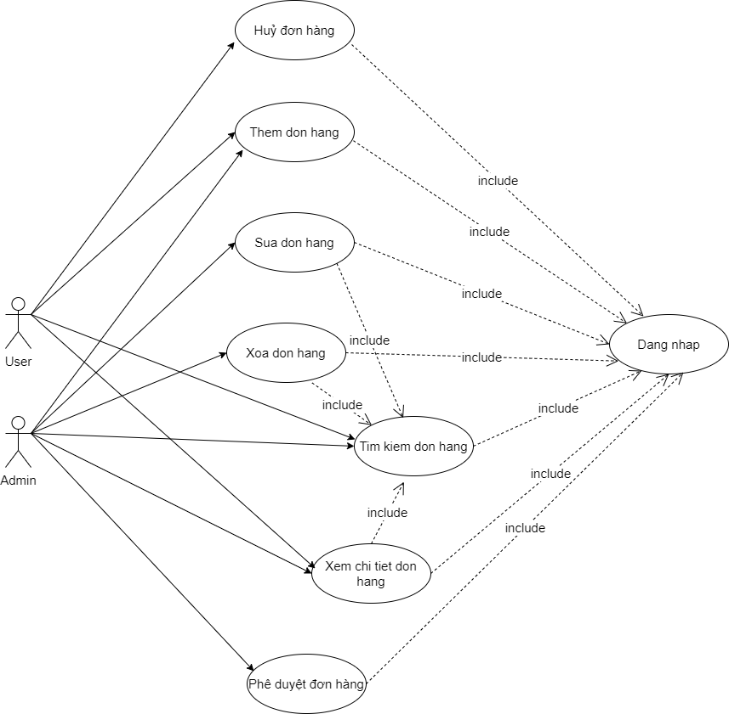

Hình 2.5: Biều đồ use case quản lý đơn hàng

#### 2.1.2.7. Biểu đồ use case quản lý danh mục

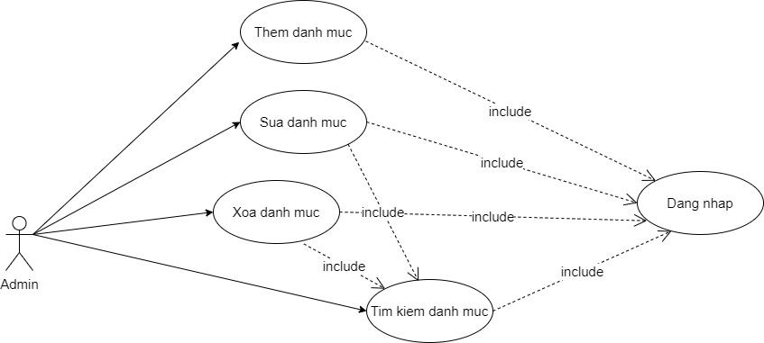

Hình 2.8: Biều đồ use case quản lý danh mục

#### 2.1.2.8. Biểu đồ use case quản lý thông tin cá nhân

***Hình 2.9: Biều đồ use case quản lý thông tin cá nhân***

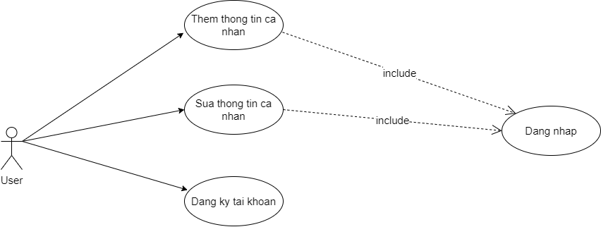

#### 2.1.2.9. Biểu đồ use case quản lý giỏ hàng

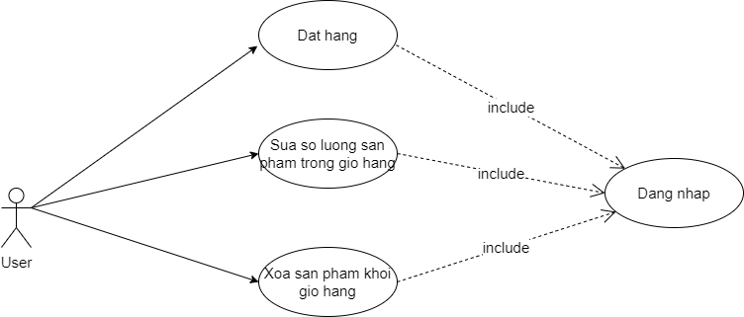

Hình 2.10: Biều đồ use case quản lý giỏ hàng

## Biểu đồ thực thể quan hệ

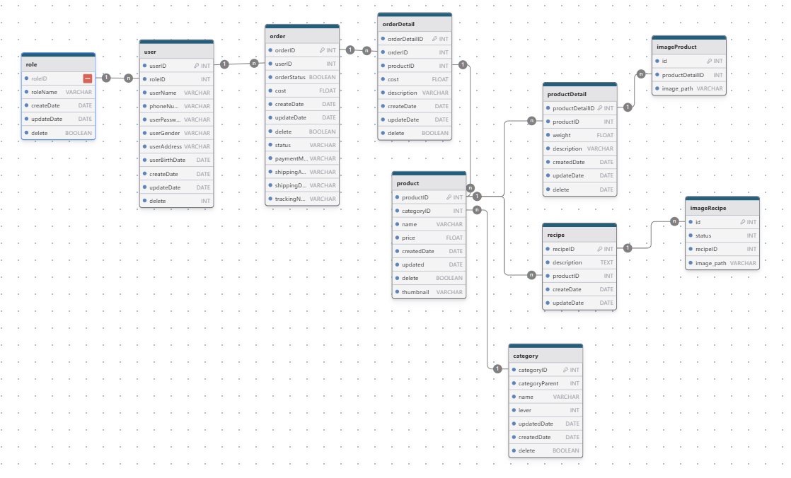

Hình 2.13: Biều đồ thực thể quan hệ

## Mô tả cơ sở dữ liệu

### *2.3.1. Bảng Role:*

Bảng 2.1: Bảng Role

|  |  |  |  |
| --- | --- | --- | --- |
| Thuộc tính | Kiểu dữ liệu | Mô tả | Lưu ý |
| roleID | int | Mã Role | Khóa chính, tự tăng |
| roleName | varchar(150) | Tên Role | Not null |
| createDate | Date | Ngày tạo |  |
| updateDate | Date | Ngày cập nhật |  |
| delete | Boolean | Xóa mềm |  |

### *2.3.2. Bảng categories: danh mục*

Bảng 2.2: Bảng categories

|  |  |  |  |
| --- | --- | --- | --- |
| Thuộc tính | Kiểu dữ liệu | Mô tả | Lưu ý |
| categoryID | int | Mã danh mục | Khóa chính, tự tăng |
| categoryParen | varchar(150) | Tên danh mục cha |  |
| name | varchar(150) | Tên danh mục | Not Null |
| lever | int | Cấp của danh mục |  |
| createDate | Date | Ngày tạo |  |
| updateDate | Date | Ngày cập nhật |  |
| delete | Boolean | Xóa mềm |  |

### *2.3.3. Bảng products: thông tin hàng*

Bảng 2.3: Bảng products

|  |  |  |  |
| --- | --- | --- | --- |
| Thuộc tính | Kiểu dữ liệu | Mô tả | Lưu ý |
| productID | int | Mã sản phẩm | Khóa chính, tự tăng |
| name | varchar(150) | Tên sản phẩm | Not null |
| thumbnail | nvarchar(250) | Ảnh sản phẩm | Not null |
| categoryID | int | Mã danh mục | Khóa ngoại |
| Price | float | Giá tiền |  |
| createDate | Date | Ngày tạo |  |
| updateDate | Date | Ngày cập nhật |  |
| delete | Boolean | Xóa mềm |  |

### *2.3.4. Bảng users: thông tin tài khoản khách hàng*

Bảng 2.4: Bảng users

|  |  |  |  |
| --- | --- | --- | --- |
| Thuộc tính | Kiểu dữ liệu | Mô tả | Lưu ý |
| userID | int | Mã tài khoản khách hàng | Khóa chính, tự tăng |
| userName | nvarchar(250) | Họ và tên khách hàng | Not null |
| phoneNumber | varchar(10) | Số điện thoại | Not null |
| userPassword | varchar(150) | Mật khẩu | Not null |
| userGender | Varchar(10) | Ngày tạo tài khoản | Not null, Mặc định ngày hiện tại |
| userAddress | nvarchar | Địa chỉ |  |
| userBirthDate | Date | Ngày sinh nhật |  |
| roleID | bit | 1 là tài khoản admin, 0 là tài khoản khách hàng |  |
| createDate | Date | Ngày tạo |  |
| updateDate | Date | Ngày cập nhật |  |
| delete | Boolean | Xóa mềm |  |

### *2.3.5. Bảng orders: thông tin hóa đơn*

Bảng 2.5: Bảng order

|  |  |  |  |
| --- | --- | --- | --- |
| Thuộc tính | Kiểu dữ liệu | Mô tả | Lưu ý |
| orderID | int | Mã hóa đơn | Khóa chính, tự tăng |
| userID | int | Mã tài khoản khách hàng | Khóa ngoại |
| cost | float | Giá tiền đơn hàng được tính bằng tổng giá chi tiết đơn hàng |  |
| orderStatus | int | Trạng thái | 0 là hủy hàng, 1 là đặt hàng, 2 là xác nhận, 3 là đang giao, 4 là đã nhận |
| paymentMethod | varchar(150) | Cách thanh toán |  |
| shippingAddress | varchar(150) | Địa chỉ giao hàng |  |
| shippingDate | Date | Ngày dự kiến hàng tới |  |
| trackingNumber | varchar(10) | SĐT nhận hàng |  |
| createDate | Date | Ngày tạo |  |
| updateDate | Date | Ngày cập nhật |  |
| delete | Boolean | Xóa mềm |  |

### *2.3.6. Bảng order_details: thông tin chi tiết hóa đơn*

Bảng 2.6: Bảng orderDetail

|  |  |  |  |
| --- | --- | --- | --- |
| Thuộc tính | Kiểu dữ liệu | Mô tả | Lưu ý |
| orderDetailID | int | Mã chi tiết hóa đơn | Khóa chính, tự tăng |
| orderID | int | Mã hóa đơn | Khóa ngoại |
| productID | int | Mã sản phẩm | Khóa ngoại |
| cost | float | Giá tiền chi tiết đơn hàng được tính từ giá tiền mặt hàng |  |
| description | nvarchar(250) | Mô tả sản phẩm |  |

### *2.3.7. Bảng rate: Chi tiết sản phẩm*

Bảng 2.7: Bảng productDetail

|  |  |  |  |
| --- | --- | --- | --- |
| Thuộc tính | Kiểu dữ liệu | Mô tả | Lưu ý |
| productDetailID | int | Mã chi tiết sản phẩm | Khóa chính, tự tăng |
| productID | int | Mã sản phẩm | Khóa ngoại |
| weight | float | Cân nặng | Khóa ngoại |
| Description | Text | Mô tả | Not null |
| createDate | Date | Ngày tạo |  |
| updateDate | Date | Ngày cập nhật |  |
| delete | Boolean | Xóa mềm |  |

### *2.3.8. Bảng recipe: Công thức làm bánh*

Bảng 2.8: Bảng recipe

|  |  |  |  |
| --- | --- | --- | --- |
| Thuộc tính | Kiểu dữ liệu | Mô tả | Lưu ý |
| recipeID | int | Mã sản phẩm yêu thích | Khóa chính, tự tăng |
| description | TEXT | Bài viết công thức |  |
| productID | int | Mã khách hàng | Khóa ngoại |
| createDate | Date | Ngày tạo |  |
| updateDate | Date | Ngày cập nhật |  |
| delete | Boolean | Xóa mềm |  |

### *2.3.9. Bảng imageRecipe: Ảnh công thức làm bánh*

Bảng 2.9: Bảng imageRecipe

|  |  |  |  |
| --- | --- | --- | --- |
| Thuộc tính | Kiểu dữ liệu | Mô tả | Lưu ý |
| id | int | Mã ảnh | Khóa chính |
| status | int | Vị trí ảnh |  |
| recipeID | int | Mã công thức | Khóa ngoại |
| image_path | varchar(150) | Đường dẫn ảnh |  |
| createDate | Date | Ngày tạo |  |
| updateDate | Date | Ngày cập nhật |  |
| delete | Boolean | Xóa mềm |  |

### *2.3.10 Bảng imageProduct: Ảnh chi tiết sản phẩm*

### *Bảnh 2.10: Bảng imageProduct*

|  |  |  |  |
| --- | --- | --- | --- |
| Thuộc tính | Kiểu dữ liệu | Mô tả | Lưu ý |
| id | int | Mã ảnh | Khóa chính |
| status | int | Vị trí ảnh |  |
| productDetailID | int | Mã chi tiết sản phẩm | Khóa ngoại |
| image_path | varchar(150) | Đường dẫn ảnh |  |
| createDate | Date | Ngày tạo |  |
| updateDate | Date | Ngày cập nhật |  |
| delete | Boolean | Xóa mềm |  |

## Sitemap (Sơ đồ cấu trúc site)

### *2.3.1. Site map (Cấu trúc trang): Dành cho khách vãng lai*

Trang chủ

Sản phẩm

Danh mục

Tìm kiếm

Liên hệ

Đăng nhập

Đăng ký

### *2.3.2. Sitemap (Cấu trúc trang): Dành cho thành viên*

Trang chủ

Sản phẩm

Danh mục

Tìm kiếm

Liên hệ

Đăng xuất

Thông tin cá nhân

Giỏ hàng

Đặt hàng

Đổi mật khẩu

Sửa thông tin

Đánh giá

### *2.3.3. Sitemap (Cấu trúc trang): Dành cho quản trị viên*

Trang chủ Admin

Quản lý Sản phẩm

Quản lý Tài khoản

Quản lý Sản phẩm yêu chích

Quản lý Đơn hàng

Quản lý Thống kê

Quản lý Danh mục

# **CHƯƠNG 3: THIẾT KẾ HỆ THỐNG**

## Người dùng của hệ thống

***Đối tượng người dùng của hệ thống bao gồm***

* Guest (Khách vãng lai)
* Member (Thành viên)
* Admin (Quản trị hệ thống).

## Chức năng của hệ thống

* + 1. ***Guest*** *(Chức năng dành cho khách vãng lai)*
* **Xem sản phẩm**

|  |  |
| --- | --- |
| **Mô tả** | Khách hàng có thể xem thông tin chi tiết từng loại mộc như tên sản phẩm, kích cỡ, màu sắc, giá cả… |
| **Nhập** | Lựa chọn loại sản phẩm cần xem. |
| **Xử lý** | Tìm kiếm trong CSDL. |
| **Xuất** | Hiển thị thông tin mà khách hàng muốn xem. |

* **Tìm kiếm**

|  |  |
| --- | --- |
| **Mô tả** | Khách hàng có thể xem tìm kiếm sản phẩm theo tên sản phẩm, kích cỡ, màu sắc, giá cả… |
| **Nhập** | Khách hàng tìm kiếm theo tên sản phẩm,… muốn xem |
| **Xử lý** | Tìm kiếm trong CSDL. |
| **Xuất** | Hiển thị thông sản phẩm mà khách hàng tìm kiếm. |

* **Đăng ký thành viên**

|  |  |
| --- | --- |
| **Mô tả** | Khách vãng lai có thể đăng ký làm thành viên. |
| **Nhập** | Đưa vào các thông tin đã nhập trong form để kiểm tra. |
| **Xử lý** | * Kiểm tra username, email đã được đăng ký hay chưa. * Mật khẩu phải gồm ít nhất 6 ký tự và không có ký tự trắng. * Email nhập vào phải đúng định dạng. * Yêu cầu nhập các thông tin bắt buộc. * Thêm mới các thông tin khách hàng, mã hóa mật khẩu vào CSDL nếu đúng. Nếu không yêu cầu nhập lại. |
| **Xuất** | Thông báo khách hàng đăng ký thành công sau khi đã điền đầy đủ thông tin hợp lệ. Quay về trang chủ. |

* + 1. ***Member functions*** *(Chức năng dành cho thành viên)*

Thành viên chính thức của website sẽ có các chức năng giống như khách vãng lai như:

* Xem sản phẩm.
* Tìm kiếm sản phẩm.

***Ngoài ra thành viên chính thức còn có các chức năng sau***:

* **Đăng nhập**

|  |  |
| --- | --- |
| **Mô tả** | Đăng nhập vào website bằng cách nhập username và password đã đăng ký. |
| **Nhập** | Nhập username và mật khẩu đã đăng ký. |
| **Xử lý** | Truy cập kiểm tra xem tài khoản có tồn tại hay không. |
| **Xuất** | Hiển thị thông báo đăng nhập thành công khi khách hàng nhập đúng thông tin đã đăng ký và quay về trang chủ. Thông báo sai thông tin đăng nhập nếu tài khoản chưa đăng ký hoặc bị khóa, yêu cầu nhập lại thông tin đăng nhập! |

* **Đăng xuất**

|  |  |
| --- | --- |
| **Mô tả** | Đăng xuất khỏi website. |
| **Nhập** | Nhấn nút thoát để đăng xuất tài khoản. |
| **Xử lý** | * Hủy toàn bộ session của người dùng hiện tại * Đưa trở về chức năng của khách vãng lai. |
| **Xuất** | Hiển thị giao diện như khách vãng lai sau khi đã đăng xuất khỏi hệ thống. |

* **Lựa chọn sản phẩm vào giỏ hàng**

|  |  |
| --- | --- |
| **Mô tả** | Khách hàng có thể lựa chọn sản phầm từ trang web. |
| **Nhập** | Lựa chọn sản phẩm muốn mua. |
| **Xử lý** | * Kiểm tra sản phẩm có trong giỏ hàng chưa? * Nếu giỏ hàng trống thì thêm mới vào giỏ hàng. |
| **Xuất** | Hiển thị thông sản phẩm có trong giỏ hàng mà khách hàng chọn. |

* **Đặt hàng**

|  |  |
| --- | --- |
| **Mô tả** | Thành viên có thể thêm hàng vào giỏ và đặt mua hàng sau khi đã chọn xong. Chọn đặt mua và điền thông tin theo form để hoàn tất chức năng mua hàng. |
| **Nhập** | Điền thông tin vào form đặt hàng. |
| **Xử lý** | * Kiểm tra thông tin đặt hàng của khách hàng. * Thêm mới và cập nhật đơn hàng vào CSDL. |
| **Xuất** | * Hiển thị chức năng cập nhật, xóa đơn hàng trước khi đặt hàng. * Thông báo đã hoàn tất hóa đơn mua hàng nếu thông tin hợp lệ. |

* **Thay đổi mật khẩu**

|  |  |
| --- | --- |
| **Mô tả** | Khách hàng có thể thay đổi mật khẩu của mình. |
| **Nhập** | * Nhập vào mật khẩu cũ * Nhập mật khẩu mới. * Xác nhận mật khẩu mới. |
| **Xử lý** | * Kiểm tra tính chính xác của mật khẩu cũ. * Nếu đúng thì mã hóa và cập nhật lại mật khẩu mới của khách hàng vào CSDL. |
| **Xuất** | Hiển thị thông báo thay đổi mật khẩu thành công. Nếu sai thì yêu cầu nhập lại. |

* **Thay đổi thông tin cá nhân**

|  |  |
| --- | --- |
| **Mô tả** | Khách hàng sau khi đăng nhập có thể thay đổi thông tin cá nhân của mình thông qua form “cập nhật thông tin khách hàng” bằng cách click vào tên tài khoản đã đăng nhập. |
| **Nhập** | Nhập các thông tin cá nhân cần thay đổi. |
| **Xử lý** | * Kiểm tra thông tin thay đổi có hơp lệ không * Nếu đúng thì cập nhật lại các thông tin mới của khách hàng vào CSDL. |
| **Xuất** | * Hiển thị thông báo thay đổi thông tin khách hàng thành công. * Nếu không thành công thì thông báo nhập lại. |

* **Lấy lại mật khẩu**

|  |  |
| --- | --- |
| **Mô tả** | Khách hàng có thể lấy lại mật khẩu thông qua địa chỉ email đã đăng ký. |
| **Nhập** | * Nhập email và kiểm tra hòm thư. |
| **Xử lý** | * Kiểm tra địa chỉ email khách hàng đăng ký * Nếu đúng thì gửi mật khẩu mới cho khách hàng vào email. |
| **Xuất** | * Thông báo khách hàng kiểm tra email để lấy mật khẩu mới. |

* + 1. ***Admin functions*** *(Chức năng dành cho quản trị viên)*

***Quản trị viên có các chức năng chính như sau:***

* **Đăng nhập quản trị**

|  |  |
| --- | --- |
| **Mô tả** | Quản trị viên đăng nhập vào hệ thống bằng cách nhập username và password vào form đăng nhập. |
| **Nhập** | Nhập tài khoản và mật khẩu của quản trị viên. |
| **Xử lý** | Kiểm tra thông tin nhập vào có hợp lệ hay không. |
| **Xuất** | * Chuyển đến trang quản trị nếu đăng nhập thành công * Quay lại trang đăng nhập nếu nhập sai. |

* **Đăng xuất quản trị**

|  |  |
| --- | --- |
| **Mô tả** | Thoát khỏi tài khoản quản trị viên. |
| **Nhập** | Click vào nút thoát từ giao diện quản trị. |
| **Xử lý** | Hủy session quản trị viên đã đăng nhập. |
| **Xuất** | Quay lại trang chủ. |

* **Quản lý tài khoản**

|  |  |
| --- | --- |
| **Mô tả** | Quản trị viên có quyền xem thông tin hoặc sửa, xóa các tài khoản của thành viên. |
| **Nhập** | Chọn lệnh tương ứng của tài khoản cần thao tác. |
| **Xử lý** | * Với việc xem thông tin tài khoản: * Hiển thị thông tin của khách hàng. * Đối với việc xóa tài khoản: * Thay đổi trạng thái quyền đăng nhập website. * Sửa tài khoản: * Admin có quyền sửa thông tin của khách hàng. |
| **Xuất** | Hiện thông tin đã thay đổi. |

* **Quản lý sản phẩm**

|  |  |
| --- | --- |
| **Mô tả** | Quản trị viên có quyền thêm, sửa hoặc xóa sản phẩm. |
| **Nhập** | Chọn và sử dụng chức năng được thiết kế sẵn để quản lý sản phẩm. |
| **Xử lý** | * Thêm: * Kiểm tra tính hợp lệ của dữ liệu đưa và * Thêm mới sản phẩm vào CSDL. * Sửa: * Cho phép sửa thông tin sản phẩm và cập nhật lại thông tin trong CSDL. * Xóa: * Cho xóa sản phẩm và cập nhật lại vào CSDL. |
| **Xuất** | Hiện thông báo thành công hoặc lỗi. |

* **Quản lý danh mục**

|  |  |
| --- | --- |
| **Mô tả** | Quản trị viên có quyền thêm, sửa hay xóa danh mục. |
| **Nhập** | Chọn và sử dụng chức năng được thiết kế sẵn để quản lý danh mục. |
| **Xử lý** | * Thêm: * Kiểm tra trong CSDL nếu tên danh mục đã tồn tại thì không được phép thêm mới và báo lỗi. Nếu chưa tồn tại thì thêm mới danh mục. * Sửa: * Cho phép sửa tên nhóm sản phẩm và kiểm tra tính hợp lệ của danh mục sau khi sửa. * Cập nhật lại vào CSDL. * Xóa: * Cho phép xóa danh mục và cập nhập lại CSDL. |
| **Xuất** | Hiển thị thông tin đã thay đổi. |

* **Quản lý nhà cung cấp**

|  |  |
| --- | --- |
| **Mô tả** | Quản trị viên có quyền thêm, sửa hay xóa nhà cung cấp. |
| **Nhập** | Chọn và sử dụng chức năng được thiết kế sẵn để quản lý các nhà cung cấp. |
| **Xử lý** | * Thêm: * Kiểm tra trong CSDL nếu thương hiệu đã tồn tại thì không được phép thêm mới và báo lỗi. Nếu chưa tồn tại thì thêm mới. * Sửa: * Cho phép sửa thông tin thương hiệu và kiểm tra tính hợp lệ của thương hiệu. * Cập nhật vào CSDL. * Xóa: * Xóa nhà cung cấp và cập nhập lại CSDL. |
| **Xuất** | Hiển thị thông tin đã thay đổi. |

* **Quản lý đơn hàng:**

|  |  |
| --- | --- |
| **Mô tả** | Quản trị viên có thể xem hoặc cập nhật trạng thái đơn hàng. |
| **Nhập** | Chọn chức năng được thiết kế sẵn để xem hoặc cập nhật trạng thái của hóa đơn. |
| **Xử lý** | * Xem: * Hiển thị tất cả các hóa đơn. * Cập nhật trạng thái: * Đơn hàng chưa xử lý chỉ được cập nhật thành hóa đơn đang xử lý hoặc hóa đơn đã xử lý. * Đơn hàng đang xử lý chỉ được cập nhật thành đã xử lý. |
| **Xuất** | Hiển thị thông tin đã thay đổi. |

* **Quản lý đánh giá:**

|  |  |
| --- | --- |
| **Mô tả** | Quản trị viên có thể xem đánh giá. |
| **Nhập** | Chọn chức năng được thiết kế sẵn để xem đánh giá. |
| **Xử lý** | Hiển thị tất cả các đánh giá. |
| **Xuất** | Hiển thị thông tin. |

* **Thống kê:**

|  |  |
| --- | --- |
| **Mô tả** | Quản trị viên có thể xem thống kê sản phẩm và doanh thu. |
| **Nhập** | Chọn chức năng được thiết kế sẵn để xem |
| **Xử lý** | * Xem: * Hiển thị thống kê sản phẩm bán chạy. * Hiển thị doanh thu theo ngày hoặc tháng, năm. |
| **Xuất** | Hiển thị thông tin. |

# **CHƯƠNG 4: KẾT LUẬN VÀ HƯỚNG PHÁT TRIỂN**

## Kết luận

Quá trình làm đồ án chuyên đề với đề tài "Thiết kế website bán bánh" đã giúp chúng em có cơ hội để trau dồi các kiến thức được học từ thầy cô trên giảng đường, đồng thời cũng tiếp thu và tìm hiểu được thêm nhiều kiến thức, kinh nghiệm mới, cụ thể là:

* + - Nắm được các quy trình nghiệp vụ trong phân tích và thiết kế một sản phẩm phần mềm.
    - Hiểu biết được một số phương pháp phân tích thiết kế hệ thống, từ đó đã áp dụng các hiểu biết của mình để phân tích thiết kế hệ thống bài toán theo mô hình hai lớp.
    - Tiếp thu được các kinh nghiệm thực tế khi thực hành xây dựng một sản phẩm cụ thể, áp dụng được các kiến thức đã học vào thực tiễn.
    - Củng cố các kiến thức về ngôn ngữ lập trình cũng như các thư viện – framework,…

**Ưu điểm:**

Hệ thống cơ bản đã hoàn thiện đầy đủ các tính năng đã được thiết kế và đưa vào sử dụng phục vụ các yêu cầu của người dùng. Quan trọng hơn, hệ thống đảm bảo duy trì được sự ổn định, tính bảo mật và tính tiện dụng cho người sử dụng. Các tính năng đã hoàn thành:

* + - Tìm kiếm nhanh gọn
    - Đây đủ các chức năng
    - Giao diện bắt mắt, dễ tiếp cận

**Nhược điểm:**

Trong những phiên bản tiếp theo, ứng dụng có thể được mở rộng để đáp ứng nhiều hơn những yêu cầu từ người sử dụng như:

* + - Giao diện của hệ thống do bản thân tự thiết kế nên vẫn chưa được hoàn thiện và đẹp mắt nhất.
    - Nhiều chức năng hoạt động chưa được mượt mà tạo hiệu ứng sử dụng không tốt với người dùng.
    - Trong thời gian tới em sẽ tiếp tục hoàn thiện các chức năng hiện thời và bổ sung thêm các chức năng mới nhằm mang lại sự tiện dụng nhất cho người dùng.

**Hướng phát triển:**

Trong những phiên bản tiếp theo, ứng dụng có thể được mở rộng để đáp ứng nhiều hơn những yêu cầu từ người sử dụng như:

* + - Cải thiện, bảo trì những lỗi phát sinh ở các tính năng hiện tại.
    - Cải thiện giao diện thân thiện hơn với người dùng.
    - Phát triển thêm tính năng …..

## 4.3 Phân công công việc.

Bảng 4.1: Bảng phân công công việc

|  |  |  |  |  |  |
| --- | --- | --- | --- | --- | --- |
| **STT** | **Tên đầu việc** | **Công việc  chia đến nhỏ nhất** | **Thành viên** | **Yêu cầu** | **Tự đánh giá** |
| 1 | Tìm hiểu tổng quan về đề tài | Tìm hiểu vấn đề được đặt ra | Quách Ngọc Đức, Nguyễn Ngọc Việt | Xác định chính xác vấn đề | Tìm hiểu đúng vấn đề, có dẫn chứng cụ thể |
| Tìm hiểu bài toán | Quách Ngọc Đức, Nguyễn Ngọc Việt | Xác định được bài toán và phương hướng giải quyết | Bài toán đã được nêu rõ, phương pháp đơn giản dễ thực hiện |
| 2 | Phân tích và thiết kế | Vẽ và xác định use case, vẽ biểu đồ phân cấp chức năng | Quách Ngọc Đức | Xác định đầy đủ và vẽ chính xác các use case | Xác định chính xác và đầy đủ |
| Vẽ biểu đồ thực thể quan hệ, vẽ bảng mô tả cơ sở dữ liệu, vẽ sitemap | Quách Ngọc Đức | Xác định và vẽ đầy đủ chính xác | Xác định chính xác và đầy đủ |
| 3 | Thiết kế hệ thống | Front end: khách hàng | Nguyễn Ngọc Việt | Giao diện đẹp, dễ sử dụng | Giao diện đẹp, dễ sử dụng |
| Front end: Admin | Nguyễn Ngọc Việt | Giao diện đẹp, dễ sử dụng | Giao diện đẹp, dễ sử dụng |
|  |  | Back end quản lý user, chia role, sản phẩm yêu thích và giỏ hàng, đăng nhập đăng ký | Quách Ngọc Đức | Chức năng sử dụng được | Chức năng sử dụng được |
|  |  | Back end: Hiển thị giao diện sản phẩm, chi tiết sản phẩm, quản lý sản phẩm, đánh giá sản phẩm, quản lý đánh giá, phân trang | Quách Ngọc Đức | Chức năng sử dụng được | Chức năng sử dụng được |
|  |  | Back end: Insert database, quản lý danh mục, quản lý nhà cung cấp, tìm kiếm, quản lý hóa đơn, chi tiết hóa đơn, đánh giá sản phẩm | Quách Ngọc Đức,Nguyễn Ngọc Việt | Chức năng sử dụng được | Chức năng sử dụng được |
|  |  | Thống kê | Nguyễn Ngọc Việt | Chức năng sử dụng được | Chức năng sử dụng được |
| 4 | Các công việc khác | Làm word | Quách Ngọc Đức | Viết đúng chuẩn, đây đủ | Viết đúng chuẩn, đây đủ |
| Powerpoint | Quách Ngọc Đức, Nguyễn Ngọc Việt | Làm đẹp dễ nhìn | Làm đẹp dễ nhìn |
|  |  | Thuyết trình | Quách Ngọc Đức, Nguyễn Ngọc Việt | Nói lưu loát, dễ hiểu | Nói lưu loát, dễ hiểu |

# **TÀI LIỆU THAM KHẢO**

#### **Tài liệu:**

1. Tài liệu học javaweb của giảng viên Trịnh Văn Trung

#### **Website:**

1. <https://www.w3schools.com/>
2. https://aws.amazon.com/vi/what-is/java/
3. <https://topdev.vn/blog/sql-server-la-gi/>
4. <https://topdev.vn/>